О результатах оценки соблюдения требований законодательства в области санитарно-эпидемиологического благополучия населения, условий труда работников, занятых при проведении массовых полевых работ в организациях агропромышленного комплекса

20.08.2026 года, с целью повышения ответственности должностных лиц и работников организаций агропромышленного комплекса за обеспечением здоровых и безопасных условий труда, санитарно-эпидемиологического благополучия работающих, совместно с председателем Кореличской районной профсоюзной организации Белорусского профсоюза работников агропромышленного комплекса проведена оценка соблюдения санитарно-эпидемиологических требований к условиям труда работников ремонтно-механических мастерских аг.Красное и д.Полоная СПК «Маяк-Заполье».
В ходе оценочных мероприятий выявлены нарушения:
Санитарных норм и правил «Санитарно-эпидемиологические требования к условиям труда работающих, содержанию и эксплуатации производственных объектов», утвержденных постановлением МЗ РБ от 19.07.2023 г. № 114; Санитарных норм и правил «Требования к организациям, осуществляющим сельскохозяйственную деятельность», утвержденных постановлением МЗ РБ от 08.02.2016г.№ 16;
Ремонтно-механические мастерские аг. Красное:
- рабочие места (смотровые канавы) в ремонтно-механических мастерских не содержатся в чистоте;
- территория ремонтно-механических мастерских не содержится в чистоте (имеются поросли сорной растительности);
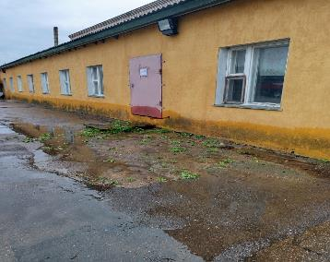

- территория мойки автотранспорта не содержится в чистоте;
- остекление оконных проемов, подоконники, индивидуальные шкафчики в гардеробе не содержатся в чистоте;
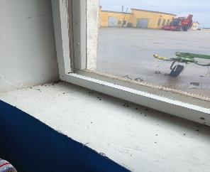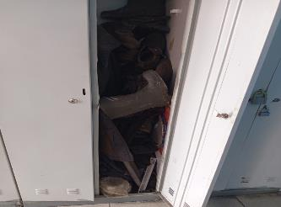
- санитарно-технический прибор (умывальная раковина) не обеспечена полотенцами разового пользования и дозатором с жидким мылом;

Ремонтно-механические мастерские д.Полоная:
- площадка для хранения утильных шин не содержится в чистоте (имеются поросли сорной растительности);
- рабочие места (смотровые канавы) в ремонтно-механических мастерских не содержатся в чистоте;
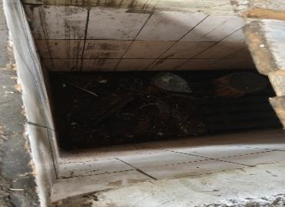

- на территории, прилегающей к ремонтно-механическим мастерским и мойки автотранспорта, не проведен своевременный покос травы участков озеленения;
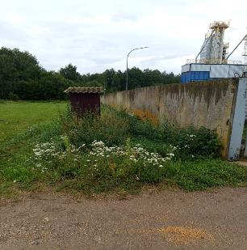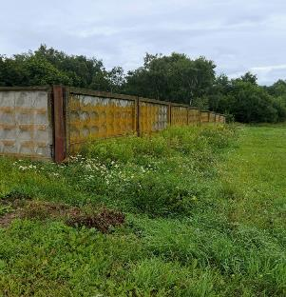

- стены в комнате приема пищи не поддерживаются в исправном состоянии;
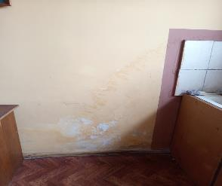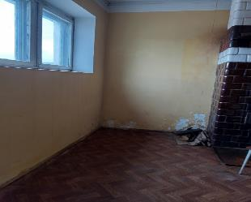

- отведенное место для курения (беседка) не содержится в чистоте;
- остекление оконных проемов в комнате приема пищи не содержится в чистоте;
По итогам проведенного обследования направлена информация руководителю субъекта хозяйствования и Кореличский РИК для рассмотрения и принятия управленческого решения по приведению данных объектов в соответствие с требованиями законодательства в области санитарно-эпидемиологического благополучия населения.

Помощник врача-гигиениста
санитарно-эпидемиологического отдела О.Н. Каляда

